Федеральное государственное автономное образовательное учреждение высшего образования «Национальный исследовательский университет ИТМО»

**Учебно-исследовательская работа №3**

по дисциплине

*«Моделирование»*

**Выполнил:** Батаргин Егор Александрович

**Группа:** P3332

**ITMO.ID:** 335189

**г. Санкт-Петербург, 2024 г.**

Характеристики системы 3

Планирование исследований 5

Графики 5

Сравнение с ранее вычисленными результатами 7

Вывод 7

# Характеристики системы

|  |  |  |
| --- | --- | --- |
| Вариант | Система 2 | |
| 4 | П | ЕН |
| 2 (E2) | 1/0 |

|  |  |  |  |  |  |
| --- | --- | --- | --- | --- | --- |
| Номер варианта | Интенсивность потока | Ср. длит. обслуживания | Вероятность занятия прибора | | |
| l, 1/с | b, с | П1 | П2 | П3 |
| 32 | 0,7 | 8 | 0,85 | 0,1 | 0,05 |

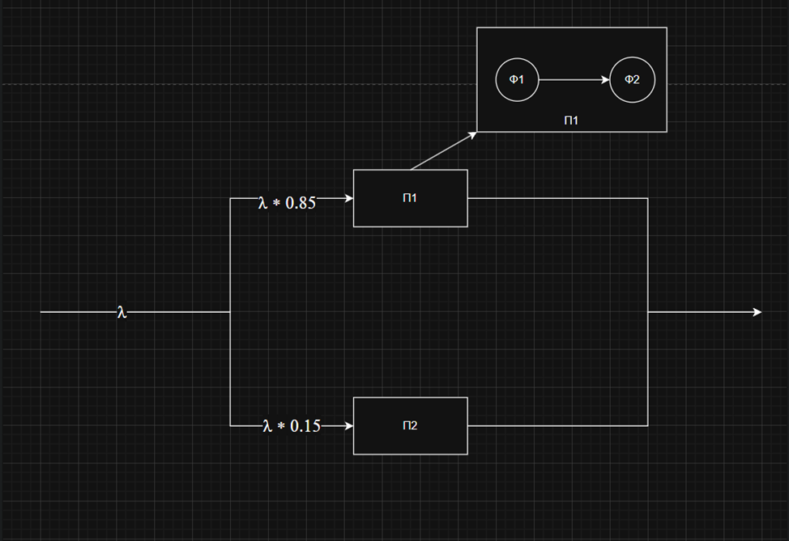

По данной схеме можно увидеть, как устроен первый прибор. В первом приборе есть 2 фазы обработки заявки. И 2-я фаза может быть выполнена тогда, когда выполнена 1-я фаза. Таким образом . Однако известно, что и должны быть равны. Значит делаем вывод, что

# Планирование исследований

|  |  |  |  |  |  |
| --- | --- | --- | --- | --- | --- |
| Номер варианта | | 1 | 2 | 3 | 4 |
| Количество приборов | | 2 | | | |
| Ёмкость накопителей | | 1/0 | | | |
| Интервалы между заявками входящего потока | Среднее значение | 1.4 | | | |
| Вид потока | Трасса | | | |
| Длительность обслуживания заявок | Среднее значение | 190 | 400 | 513 | 1100 |
| Коэффициент вариации | 0,65 | | | |

Для сравнительного анализа возьмем число заявок 1000, когда разница у систем может быть существенная. Системы будут сравниваться по длине очереди, проценту потерь, загрузки, среднему времени ожидания.

# Графики

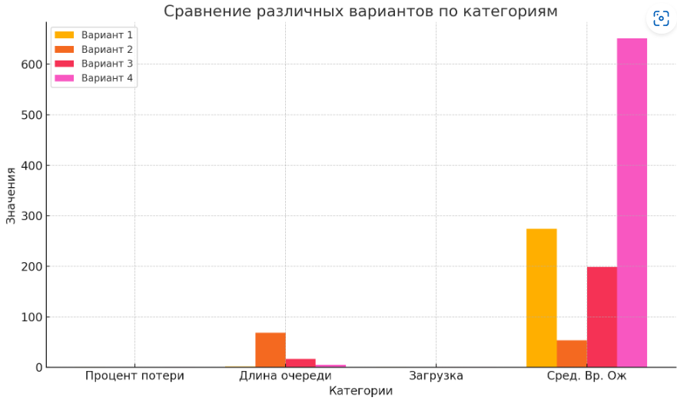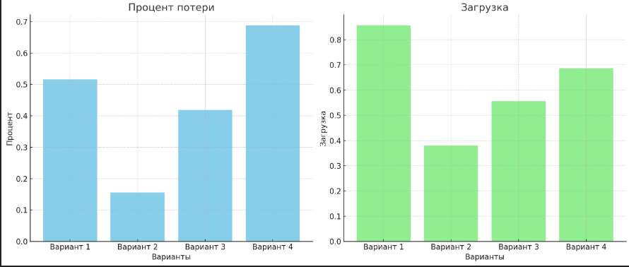

На основе графиков можно выяснить влияние среднего значения длительности обслуживания заявок в системе с трассовым потоком на длину очереди, среднее время ожидания, потерю и загрузку.  
По первому графику я могу сказать, что чем больше средняя длительность обслуживания , тем меньше длина очереди. Хоть и звучит нелогично. Неоднозначно можно сказать на счет среднего времени ожидания, но все выдвину позицию того, что при увеличили длительности обслуживания заявок, увеличивается и среднее время ожидания.   
На основе двух других графиков можно сказать, что при увеличении того же среднего значения Сначала уменьшается, потом увеличивается процент потери и загрузка.

# Сравнение с ранее вычисленными результатами

|  |  |  |  |  |
| --- | --- | --- | --- | --- |
| **Хар-ка** | **Прибор** | **Модель** | **УИР 2** | **Отклонение, %** |
| Загрузка | П1 | 0.857 | 0.9948 |  |
| П2 | 0 | 0.8518 |  |
| Сумм. | 0.857 | 1.8466 | 53.59038232 |
| Длина очереди | П1 | 0.516 | 0.8359 |  |
| П2 | 0 | 0 |  |
| Сумм. | 0.516 | 0.8359 | 38 |
| Время ожидания | П1 | 274.502 | 69.30401655 |  |
| П2 | 0 | 0 |  |
| Сумм. | 274.502 | 11.32860755 | 96 |

# Вывод

В ходе учебно-исследовательской работы я научился пользовать программой GPSS World и работать с GPSS-моделями СМО. Выявил влияние среднего значения длительности обслуживания заявки на процент потери, среднее время ожидания, длину очереди и загрузку.